

Diseño de Interfaces de Programación

GUÍA DE LABORATORIO

15

**Controles Avanzados de Formularios**

1. Radio
2. Checkbox
3. Select
4. File

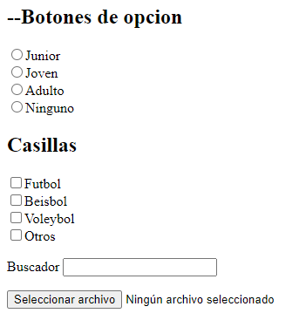

<!DOCTYPE html>

<html lang="es">

<head>

    <meta charset="UTF-8">

    <meta name="viewport" content="width=device-width, initial-scale=1.0">

    <title>Trabajo de formularios</title>

</head>

<body>

    <!--La importancia del GET y SET -->

    <form method="GET" >

        <p>

            <h2>--Botones de opcion</h2>

            <!--Botones de opciones-->

                <!--Para que un grupo de opcione trabaje con la seleccion de un dato deben llevar el mismo nombre-->

                <input type="radio" name="Experiencia" value="Junior">Junior <br>

                <input type="radio" name="Experiencia" value="Joven">Joven <br>

                <input type="radio" name="Experiencia" value="Adulto">Adulto <br>

                <input type="radio" name="Experiencia" value="Ninguno">Ninguno <br>

            <!--Casillas vacias de verificacion-->

                <!--Nombre de los controles diferentes, para poder seleccionar uno o varios-->

                <p>

                    <h2>Casillas</h2>

                <input type="checkbox" name="futbol">Futbol <br>

                <input type="checkbox" name="beisbol">Beisbol <br>

                <input type="checkbox" name="voleybol">Voleybol <br>

                <input type="checkbox" name="otros">Otros <br>

                </p>

            <!--Buscador-->

            <p>

                <label for="">Buscador</label>

                <input list="buscar">

                <!--definir el contenido de la lista-->

                <datalist id= "buscar"    >

                    <option >Azul</option>

                    <option >Rojo</option>

                    <option >Verde</option>

                    <option >Blanco</option>

                </datalist>

            </p>

            <!--Busqueda de archivos-->

            <p>

                <!--input que  permite cargar un tipo de archivo-->

                <!--tipos de archivos a utilizar : accept-->

                <!--image/*:para tipo de img de cualquier formato  -->

                <input type="file" name="archivo" accept=" .pdf,image/*">

            </p>

        </p>

    </form>

</body>

</html>

**Contenido Interactivo**

1. Details
2. Summary

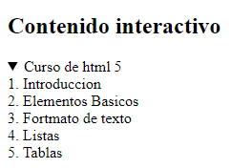

<!DOCTYPE html>

<html lang="es">

<head>

    <meta charset="UTF-8">

    <meta name="viewport" content="width=device-width, initial-scale=1.0">

    <title>Demostracion 02</title>

</head>

<body>

    <!--Contenido interactivo-->

    <h2>Contenido interactivo</h2>

        <!--propiedad open : mostrar de forma automatica-->

        <details open>

            <summary>Curso de html 5</summary>

            1. Introduccion <br>

            2. Elementos Basicos <br>

            3. Fortmato de texto <br>

            4. Listas <br>

            5. Tablas

        </details>

    <!--Contenido embebido-->

</body>

</html>

**Código Embebido**

1. Iframe

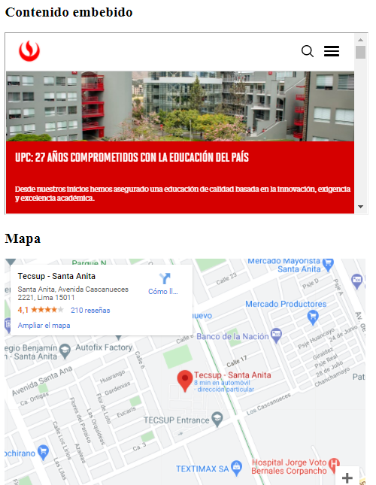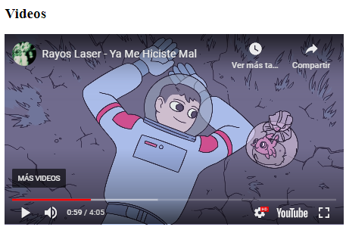

!DOCTYPE html>

<html lang="en">

<head>

    <meta charset="UTF-8">

    <meta name="viewport" content="width=device-width, initial-scale=1.0">

    <title>Demostracion 03</title>

</head>

<body>

    <!--Embebido-->

    <h2>Contenido embebido</h2>

    <!--como agregar una pagina web dentro de otra-->

    <iframe src="https://www.upc.edu.pe" height="300" width="600" >

    </iframe>

    <br>

    <h2>Mapa</h2>

    <!--como colocar el mapa de goole-->

    <iframe src="https://www.google.com/maps/embed?pb=!1m18!1m12!1m3!1d3901.997011086561!2d-76.95428985174956!3d-12.043726252635443!2m3!1f0!2f0!3f0!3m2!1i1024!2i768!4f13.1!3m3!1m2!1s0x9105c68826cec0c3%3A0xf6df8bcd4e0a5fcf!2sTecsup%20-%20Santa%20Anita!5e0!3m2!1ses!2spe!4v1610633240609!5m2!1ses!2spe" width="600" height="450" frameborder="0" style="border:0;" allowfullscreen="" aria-hidden="false" tabindex="0"></iframe>

    <br>

    <!--Video-->

    <h2>Videos</h2>

    <iframe width="560" height="315" src="https://www.youtube.com/embed/F4i3O7T488I" frameborder="0" allow="accelerometer; autoplay; clipboard-write; encrypted-media; gyroscope; picture-in-picture" allowfullscreen></iframe>

</body>

</html>

**Cuadros de Dialogo**

1. Etiqueta Dialog

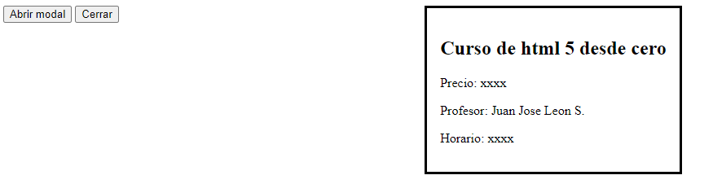

<!DOCTYPE html>

<html lang="en">

<head>

    <meta charset="UTF-8">

    <meta name="viewport" content="width=device-width, initial-scale=1.0">

    <title>Demostracion 04</title>

</head>

<body>

    <!-- cuadro de dialogo-->

    <!-- colocar open para visualizar el cuadro-->

    <dialog id="modal" >

        <h2>Curso de html 5 desde cero</h2>

        <p>Precio: xxxx</p>

        <p>Profesor: Juan Jose Leon S.</p>

        <p>Horario: xxxx</p>

    </dialog>

    <button id="button">Abrir modal</button>

    <button id="close">Cerrar</button>

    <script type="text/javascript">

        const modal= document.getElementById('modal');

        const button= document.getElementById('button');

        const close=document.getElementById('close');

        //al hacer clik en abrir modal, se abrira el cuadro

        button.addEventListener('click',()=>{

            modal.setAttribute('open','true');

        })

        close.addEventListener('click',()=>{

            modal.removeAttribute('open');

        })

    </script>

</body>

</html>

**Videos-JavaScript**

1. Etiqueta Video

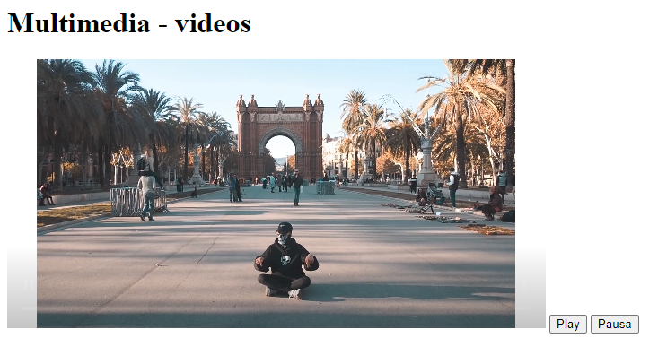

<!DOCTYPE html>

<html lang="en">

<head>

    <meta charset="UTF-8">

    <meta name="viewport" content="width=device-width, initial-scale=1.0">

    <title>Video mediante javascript</title>

</head>

<body>

    <h1>Multimedia - videos</h1>

    <video id="video" src="rem.mp4" controls autoplay width="600" height="300">

    </video>

    <button id="play">Play</button>

    <button id="pausa">Pausa</button>

    <script type="text/javascript">

        const video= document.getElementById('video');

        const play= document.getElementById('play');

        const pausa=document.getElementById('pausa');

        //al hacer clik en abrir modal, se abrira el cuadro

        // ( ) => significa incluir

        play.addEventListener('click',()=>{

            video.play();

        })

        pausa.addEventListener('click',()=>{

            video.pause();

        })

    </script>

</body>

</html>

**Validaciones Básicas**

1. Obteniendo el valor ingresado por el usuario dentro de un recuadro utilizando la propiedad value.
2. Ejecucion del Programa

**Validación de un Formulario del lado del cliente**

1. Estructura de un formulario
2. Creación de JavaScript para validar un formulario
3. Ejecucion del Programa

**Validación de formulario Checkbox**

1. Declaración de un formulario
2. Validación de un Checkbox dentro de un formulario

**Validación de JavaScript, mediante un Ejemplo**

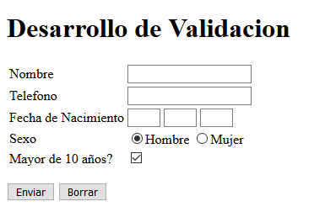

**Desarrollar en clase - Laboratorio**

* Rut: solo números 11 dígitos
* Nombre, Paterno y Materno: solo texto campo obligatorio
* Sexo: debe de seleccionar la opción
* Nivel de estudio, es obligatorio la selección
* Curriculum: solo de tipo doc y pdf
* Foto: solo jpg y png

